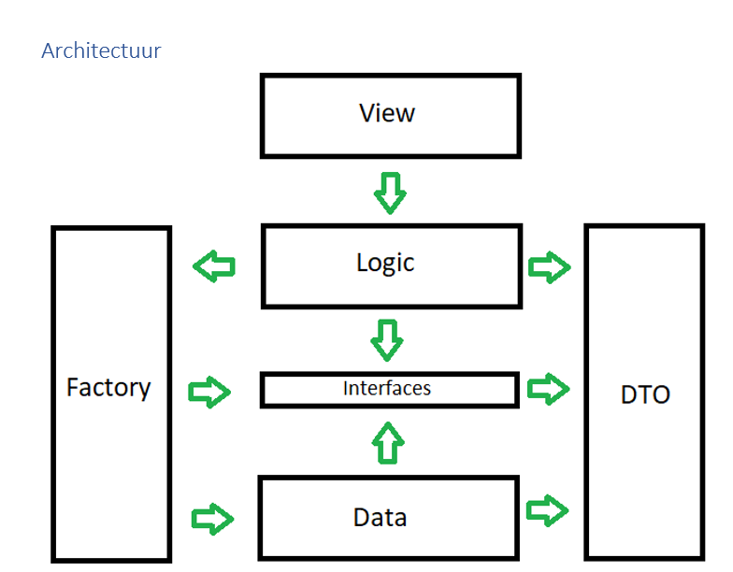

Volgorde

1. User klikt op een button, hierbij wordt een methode aangeroepen uit de logic.

Deze methode roept data op uit de database.

Volgorde van communicatie:

Logic roept de methode aan in de interface.

De methode van de logic laag wordt vanuit de interface overgenomen in de factory laag om vervolgens communicatie te maken met je datalaag.

Vergelijk je Factory met een webshop

Logic = klant

Factory = webshop

Interface = Koopcontract

DAL = Leverancier

DTO = Postnl leverancier